杭州师范大学《高等数学》试卷库
班级： 学号： 姓名：
装 订 线

A类（Ⅰ）答卷 -7

题号 | 一 | 二 | 三 | 四 | 五 | 总分
得分

一、单项选择题：（填上正确选择支前面的字母，共18分，每小题3分）
得分
1．下列极限存在的是（ C ）。
A. 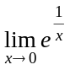 B. 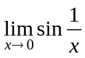 C. 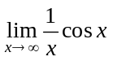 D. 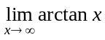
2．设，那么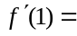（ C ）。
A. 0 B. 1 C. 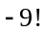 D. 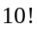
3．设函数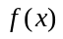在区间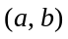内满足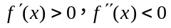，则函数在此区间内是（ B ）。
A. 单调增加，凹 B. 单调增加，凸 C. 单调减少，凹 D. 单调减少，凸
4．下列等式中正确的是（ C ）。
A. 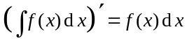 B. 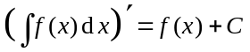
C. 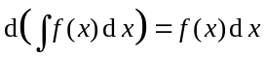 D. 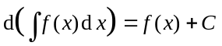
5．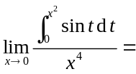（ B ）。
A. 0 B. C. D. 1
6．微分方程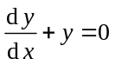通解是（ B ）。
A.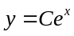 B. 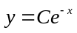 C.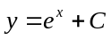 D. 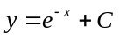
二、填空题（共18分，每小题3分）
得分
7．当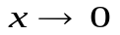时，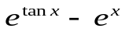与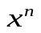为同阶无穷小量，则n=_3_____。
8．若抛物线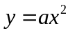与曲线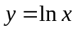相切。则__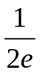____________。
9．双曲线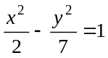在点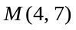处的切线方程为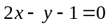。
10．已知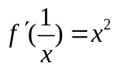，则=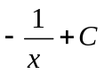。
11．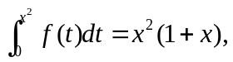则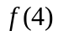＝ ___4_________________________。
12．微分方程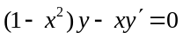的通解是__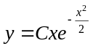_______________。

三、解答题：（共36分，每小题6分）
得分
13．求极限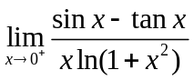 。
解：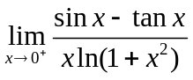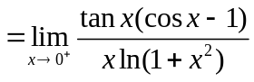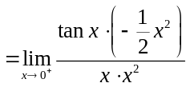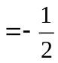 （6分）
14．已知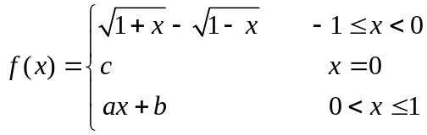 在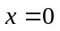点可导，求a，b，c的值。
解：在点可导，则该点必可导，故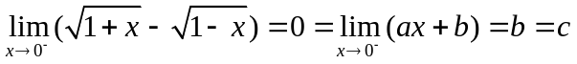
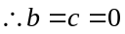。 （3分）
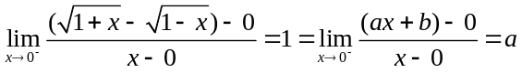
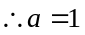 （6分）
15． 设方程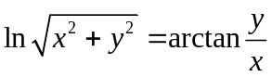确定了隐函数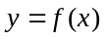，求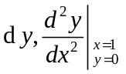。
解：两边对x求导，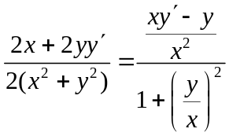，
化简得：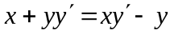，即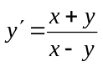，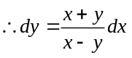 （3分）
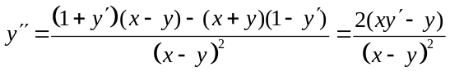
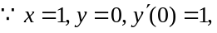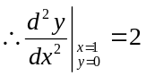 （6分）
16．计算积分：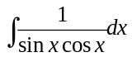。
解：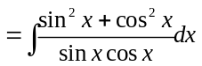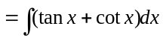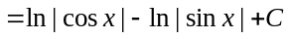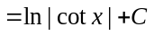（6分）
或：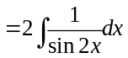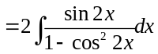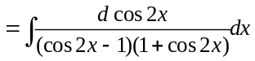＝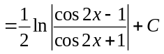
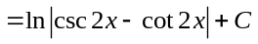 （6分）
17．计算反常积分：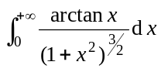。
解：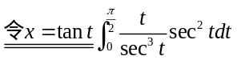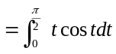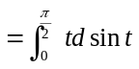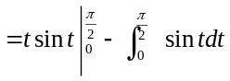
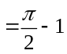
18． 求微分方程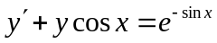的通解。
解：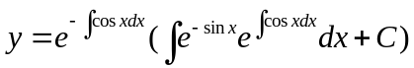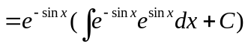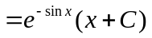（Ｃ为任意实数）

（6分）
四、综合题（共16分，每小题8分）
19．求函数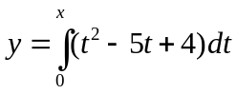的单调区间和极值。
得分
解：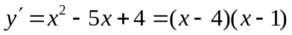，得驻点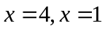
故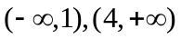为单增区间，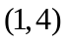为单减区间， （４分）
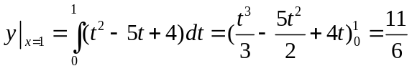为极大值
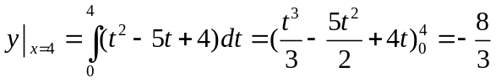为极小值。 （8分）

20．求椭圆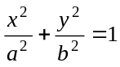所围成的面积A及此椭圆绕x轴旋转所得的旋转椭球体的体积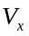。
解：面积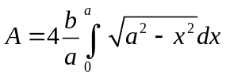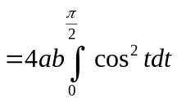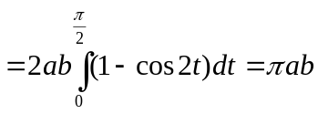 （４分）
体积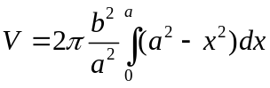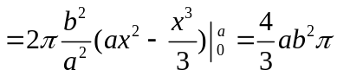 （８分）

五、证明题：（共12分，每小题6分）
21．证明不等式： 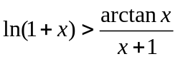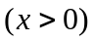。
得分
证明：令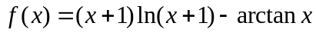，则在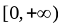上连续可导，且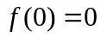。（2分）
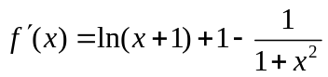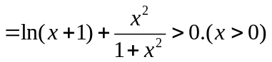
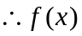为上的单增函数，当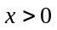时，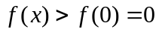。
即当时，，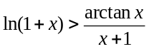 （6分）
证毕。
22．设连续，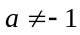，如果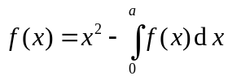，证明：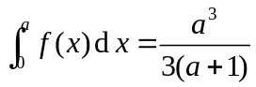。
证明：令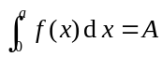，则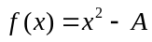 （3分）
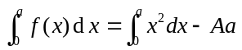，即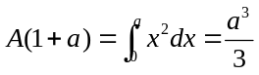，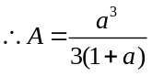，即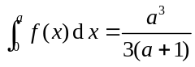。
证毕。 （6分）

